EL Puerco Espín Aventurero.
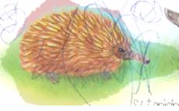

CUADERNILLO DEL ALUMNO
PRIMER AÑO BASICO

Lenguaje y Comunicación
2004

Yo me llamo :

Mi curso es :

(Motivación)
¡Conozcámonos un poco más para ser más amiguitos! .Formemos un círculo y conversemos largo y tendido .Como dice mi abuelita Pancha.

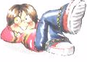

(Narran hechos significativos de su vida personal, se presentan ó presentan los miembros de su familia, lo que les agrada ó desagrada, cuentan alguna historia que conozcan. etc.)

Observemos este animalito y comentemos junto a mi profesor(a).

¿Qué animalito crees que es?

¿Dónde piensas tú que vive?

¿Qué deliciosa comida le gustará?

¿Cómo es físicamente?

¡Uy! ¿Será peligroso ò mansito?

¡Imagina que eres un hermoso (a) puerco espín.!
¡Juguemos a imitarlo en la sala de clases ó en el patio!

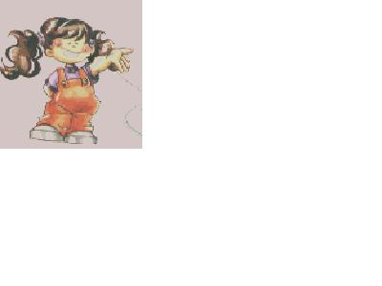
Ahora ,te pido que prestes mucha atención y te pongas cómodo ó cómoda para escuchar la hermosa historia del Puerco Espín Aventurero.

Doy mi opinión sobre el cuento escuchado.

¿Me agradó? Si ,no ¿por qué?
¿Qué personajes hay en el cuento?
¿Cómo era el Puerco espín?
¿Algún animal era mejor que otro?
¿Te agradaría ser un Puerco espín?
¿El Puerco espín habrá pedido permiso a sus padres para pasear solo por el campo?
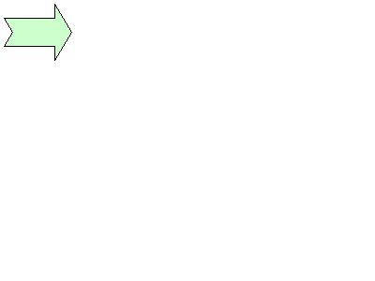Juguemos a ser actores y representemos una escena del cuento leído por el profesor(a)
¡Puedes darla a conocer a todo tu colegio en el acto matinal ó invitar a tus padres a verla !



Cuando toqué el timbre bre bre
Asomó su gran nariz riz riz
Una hermosa liebre bre bre
Junto a la perdiz diz diz
Dijeron: ¡Que desea usted.!
Busco una lagartija ja ja
Que tiene una caja ja
Que me da mucha risa sa
Ja ja ja.

(Como sugerencia los alumnos pueden formar una ronda y cantar la canción variando la ronda)

Te invito a que escuchemos este hermoso poema que nos leerá nuestro (a) profesor(a).

( A continuación se les pide a los alumnos que se pongan cómodos para que escuchen con mucha atención el poema que aparece en Programas de estudio pág.66)

- Recitan una estrofa de su agrado.
- Le agregan una linda melodía.
- Identifican el formato de este tipo de texto y lo diferencian de la estructura del cuento.
- Juegan con los sonidos Onomatopéyicos.
- Identifican las vocales que hay en las palabras.
- Realizan la mímica . etc.
- Otras actividades que estime conveniente el profesor(a).

¡Ayúdame a dibujar las púas al puerco espín y luego pintarlo .!

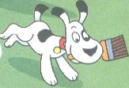


dibujemos I O I O ...

Juguemos a leer las palabras que tu profesor(a) te mostrará en cartulina
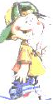
(Profesor(a) las palabras para mostrar en cartulina a los alumnos se encuentran en el archivo “Palabras cuento” en la carpeta primero básico)
- Observan las palabras.
- Comparan sus tamaños.
- Intentan reconocer algunas letras.
- Asocian la palabra con el dibujo respectivo.
(Profesor(a) los dibujos respectivos para mostrar en cartulina a los alumnos se encuentran en el archivo “Dibujos cuento” en la carpeta primero básico)
- Adivinan palabras.
(Profesor(a) en esta actividad se pueden incluir para mostrar en cartulina a los alumnos las “ palabras distractoras que se encuentran en el archivo “Palabras distractoras” en la carpeta primero básico)
- Observan que letras se repiten en algunas palabras.
- Realizan competencias entre ellos. Etc.

Agreguémosle a cada palabra su artículo respectivo.


Encierra en un círculo las vocales que encuentres en estas palabras.
Usa hermosos colores

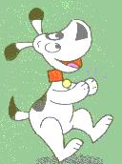
PUERCO ESPIN

LIEBRE

LAGARTIJA

AGUILUCHO

AVE DE RAPIÑA

BOSQUE

A a

A a

Pega letras A en el árbol.
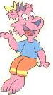

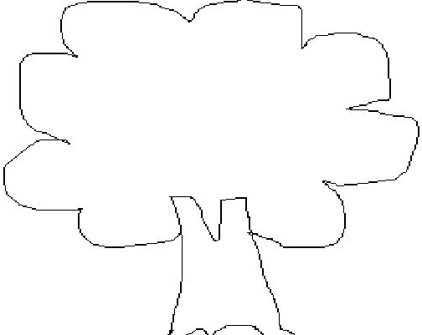

Anotemos la letra A

Peguemos letras E en este
elefantito

E e

E e

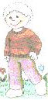
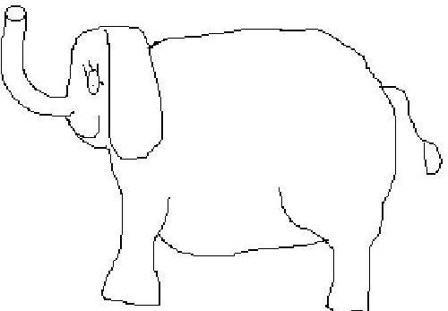
Anotemos la letra E.

Peguemos letras I en esta
Isla.

I i

I i

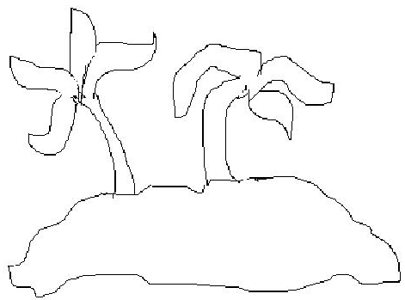

Escribe la letra iiiiiiiiii

Peguemos letras O en este
Osito.

O o

O o

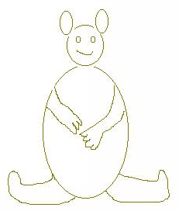

Grafiquemos la Letra O.

Peguemos letras U en cada
Uvita.

U u

U u

HAGAMOS LETRAS UUUU.

Invita a tu profesor(a) para ir a escribir las vocales en el computador.¡Vas a conocer todas las formas posibles de escribir las vocales!
(es conveniente que el alumno(a) escriba las vocales utilizando varios tipos de letras del computador para ampliar su conocimiento en cuanto a las formas de escribir las vocales y en un tamaño mínimo de 18.)

Imprime las vocales con el tipo de letra que mas te agradó.

